LAPORAN PRAKTIKUM
IMPLEMENTASI PERANGKAT LUNAK

MODUL 7
IMPLEMENTASI PROSES DESAIN PROSEDURAL

DISUSUN OLEH :
BAGUS DWI PUTRA SETIAWAN - 2350081042



PROGRAM STUDI INFORMATIKA
FAKULTAS SAINS DAN INFORMATIKA
UNIVERSITAS JENDERAL ACHMAD YANI
TAHUN 2025

DAFTAR ISI

DAFTAR ISI i
DAFTAR GAMBAR ii
BAB I. HASIL PRAKTIKUM 1
I.1 Latihan FormTambahPesan.php 1
I.1.A Langkah Kerja / Source Code 1
I.1.B Screenshoot 3
I.1.C Analisis 4
I.2 Latihan SimpanPesan.php 4
I.2.A Langkah Kerja / Source Code 4
I.2.B Screenshoot 5
I.2.C Analisis 5
BAB II. TUGAS PRAKTIKUM 7
II.1 Tugas FormHapusPesan.php 7
II.1.A Langkah Kerja / Source Code 7
II.1.B Screenshoot 8
II.1.C Analisis 8
II.2 Tugas FromLihatPesan.php 9
II.2.A Langkah Kerja / Source Code 9
II.2.B Screenshoot 11
II.2.C Analisis 11
BAB III. KESIMPULAN 13

DAFTAR GAMBAR

Gambar 1. 1 FormTambahPesan.php 3
Gambar 1. 2 SimpanPesan.php 5
Gambar 2. 1 FormHapusPesan.php 8
Gambar 2. 2 FormHapusPesan.php 8
Gambar 2. 3 FormLihatPesan.php 11

HASIL PRAKTIKUM

Latihan FormTambahPesan.php

Langkah Kerja / Source Code
<?php
include "koneksi.php";
?>

<!DOCTYPE html>
<html>
<head>
<title>Form Tambah Pesan</title>
</head>
<body>

<h2>Form Tambah Pesan</h2>

<form action="SimpanPesan.php" method="POST">

<label>Pengirim</label><br>
<select name="idPengirim" required>
<option value="">-- Pilih Pengirim --</option>
<?php
$query = mysqli_query($koneksi, "SELECT * FROM user");
while ($data = mysqli_fetch_assoc($query)) {
echo "<option value='".$data['id']."'>".$data['username']."</option>";
}
?>
</select>
<br><br>

<label>Penerima</label><br>
<select name="idPenerima" required>
<option value="">-- Pilih Penerima --</option>
<?php
$query = mysqli_query($koneksi, "SELECT * FROM user");
while ($data = mysqli_fetch_assoc($query)) {
echo "<option value='".$data['id']."'>".$data['username']."</option>";
}
?>
</select>
<br><br>

<label>Judul Pesan</label><br>
<input type="text" name="judul" required>
<br><br>

<label>Isi Pesan</label><br>
<textarea name="TextPesan" rows="5" cols="40" required></textarea>
<br><br>

<label>Tanggal</label><br>
<input type="date" name="date" required>
<br><br>

<button type="submit">Simpan Pesan</button>

</form>

</body>
</html>

Screenshoot
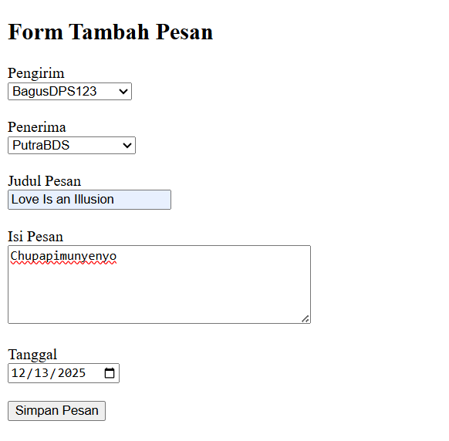
Gambar 1. 1 FormTambahPesan.php

Analisis
Hasil analisis yang saya dapat pada Latihan ini yaitu FormTambahPesan.php berfungsi sebagai antarmuka input data pesan yang menghubungkan pengguna dengan basis data. Form ini memanfaatkan koneksi database untuk menampilkan data user secara dinamis ke dalam elemen <select>, sehingga pengirim dan penerima dapat dipilih langsung dari data yang tersimpan. Hal ini menunjukkan penerapan desain prosedural yang terstruktur antara tampilan dan pengambilan data.
Selain itu, penggunaan atribut required pada setiap input membantu mencegah kesalahan input dari sisi pengguna. Dengan memisahkan proses input dan penyimpanan data ke file yang berbeda, kode menjadi lebih rapi dan mudah dipelihara.

Latihan SimpanPesan.php

Langkah Kerja / Source Code
<?php
include "koneksi.php";

$idPengirim = $_POST['idPengirim'];
$idPenerima = $_POST['idPenerima'];
$judul = $_POST['judul'];
$TextPesan = $_POST['TextPesan'];
$date = $_POST['date'];

$query = "INSERT INTO pesan
(idPengirim, idPenerima, judul, TextPesan, date)
VALUES
('$idPengirim', '$idPenerima', '$judul', '$TextPesan', '$date')";

$hasil = mysqli_query($koneksi, $query);

if ($hasil) {
echo "<script>
alert('Pesan berhasil disimpan');
window.location='FormTambahPesan.php';
</script>";
} else {
echo "Gagal menyimpan pesan: " . mysqli_error($koneksi);
}
?>

Screenshoot
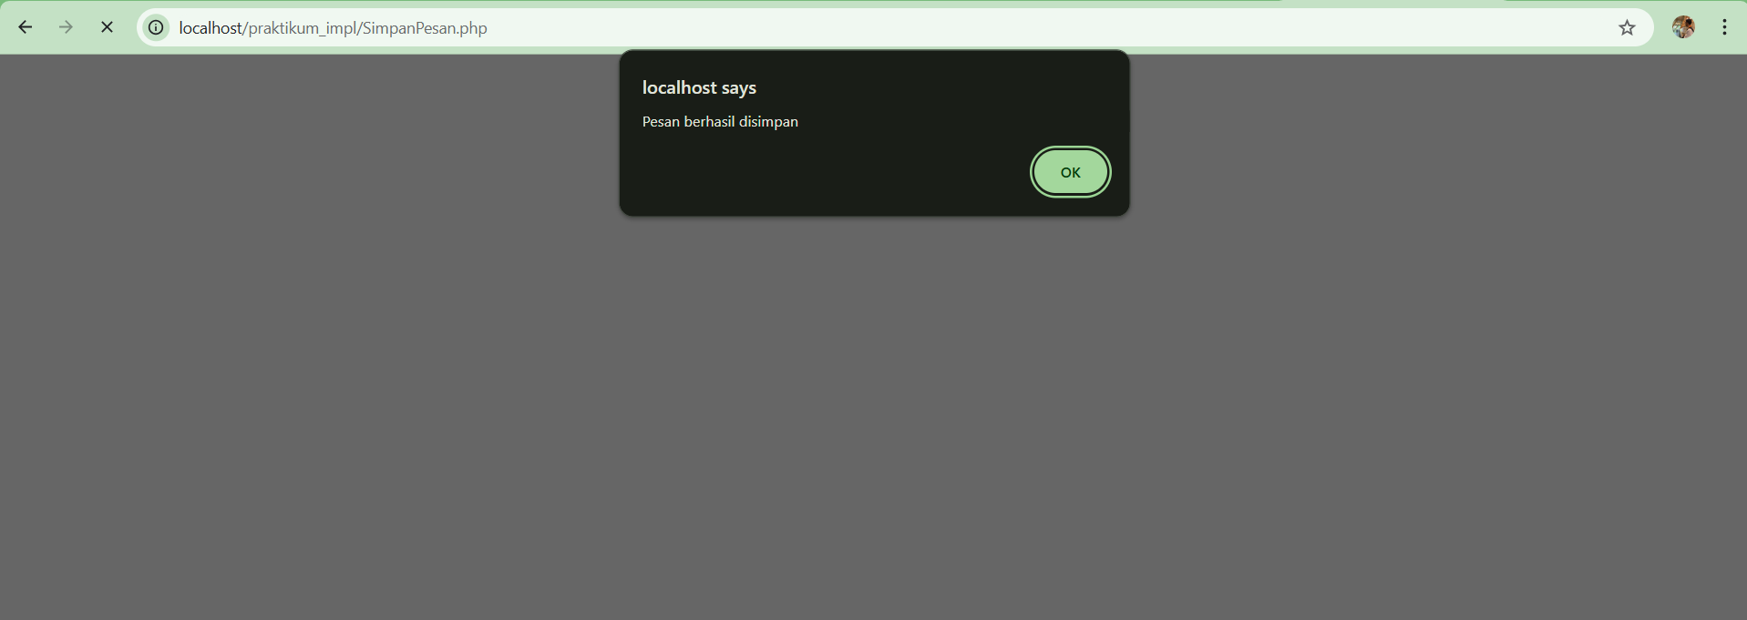
Gambar 1. 2 SimpanPesan.php

Analisis
Hasil analisis yang saya dapat pada Latihan ini yaitu SimpanPesan.php bertugas menangani proses penyimpanan data pesan ke dalam database. Data yang dikirim dari FormTambahPesan.php diambil menggunakan metode POST, kemudian disusun ke dalam perintah SQL INSERT. Proses ini menunjukkan alur prosedural yang jelas dari input, pemrosesan, hingga penyimpanan data.
Selain itu, penggunaan pengecekan hasil query (mysqli_query) memberikan umpan balik kepada pengguna apakah proses penyimpanan berhasil atau gagal. Dengan adanya pesan notifikasi dan pengalihan halaman, pengalaman pengguna menjadi lebih baik.

TUGAS PRAKTIKUM

Tugas FormHapusPesan.php

Langkah Kerja / Source Code
<?php
include "koneksi.php";

if (isset($_GET['id'])) {
$idPesan = $_GET['id'];

$query = "DELETE FROM pesan WHERE idPesan = '$idPesan'";
$hapus = mysqli_query($koneksi, $query);

if ($hapus) {
echo "<script>
alert('Pesan berhasil dihapus');
window.location='FormLihatPesan.php';
</script>";
} else {
echo "<script>
alert('Gagal menghapus pesan');
window.location='FormLihatPesan.php';
</script>";
}
} else {
header("Location: FormLihatPesan.php");
}
?>

Screenshoot
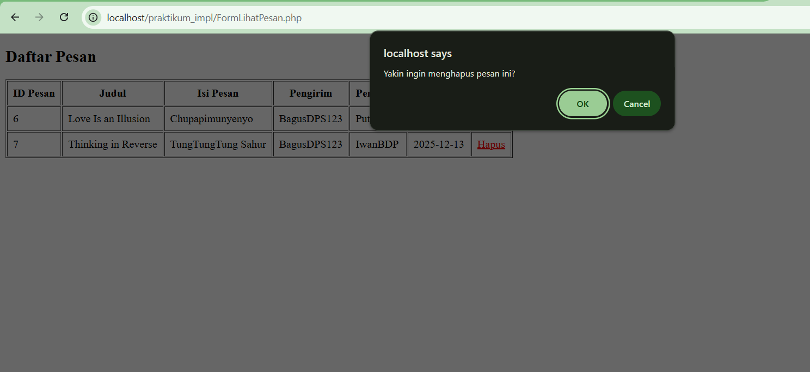
Gambar 2. 1 FormHapusPesan.php
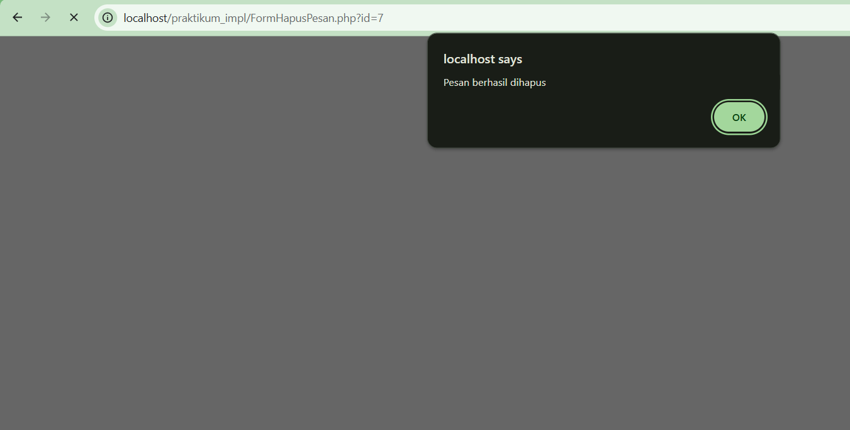
Gambar 2. 2 FormHapusPesan.php

Analisis
Hasil analisis yang saya dapat pada Tugas ini yaitu FormHapusPesan.php digunakan untuk menghapus data pesan berdasarkan ID yang dikirim melalui parameter URL. Proses penghapusan dilakukan secara langsung menggunakan perintah DELETE, sehingga data yang dipilih dapat dihapus dari database secara spesifik. Hal ini menunjukkan penerapan operasi CRUD dengan pendekatan prosedural.
Selain itu, penggunaan pengecekan isset($_GET['id']) membantu mencegah kesalahan eksekusi ketika parameter tidak tersedia. Dengan adanya konfirmasi dan pesan notifikasi, pengguna mendapatkan informasi yang jelas terkait status penghapusan data.

Tugas FromLihatPesan.php

Langkah Kerja / Source Code
<?php
include "koneksi.php";

$query = "
SELECT
p.idPesan,
p.judul,
p.TextPesan,
p.date,
u1.username AS pengirim,
u2.username AS penerima
FROM pesan p
JOIN user u1 ON p.idPengirim = u1.id
JOIN user u2 ON p.idPenerima = u2.id
ORDER BY p.date DESC
";

$result = mysqli_query($koneksi, $query);
?>

<!DOCTYPE html>
<html>
<head>
<title>Form Lihat Pesan</title>
</head>
<body>

<h2>Daftar Pesan</h2>

<table border="1" cellpadding="8">
<tr>
<th>ID Pesan</th>
<th>Judul</th>
<th>Isi Pesan</th>
<th>Pengirim</th>
<th>Penerima</th>
<th>Tanggal</th>
<th>Aksi</th>
</tr>

<?php while ($data = mysqli_fetch_assoc($result)) { ?>
<tr>
<td><?php echo $data['idPesan']; ?></td>
<td><?php echo $data['judul']; ?></td>
<td><?php echo $data['TextPesan']; ?></td>
<td><?php echo $data['pengirim']; ?></td>
<td><?php echo $data['penerima']; ?></td>
<td><?php echo $data['date']; ?></td>
<td>
<a href="FormHapusPesan.php?id=<?php echo $data['idPesan']; ?>"
onclick="return confirm('Yakin ingin menghapus pesan ini?')">
Hapus
</a>
</td>
</tr>
<?php } ?>

</table>

</body>
</html>

Screenshoot
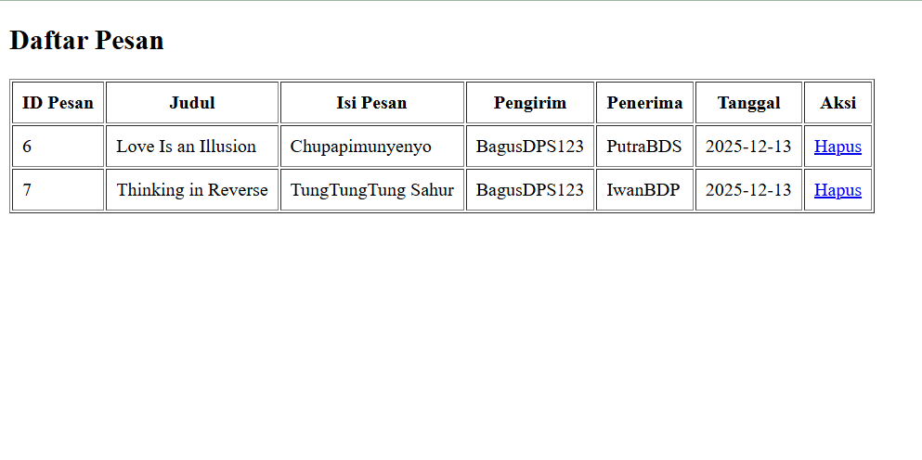
Gambar 2. 3 FormLihatPesan.php

Analisis
Hasil analisis yang saya dapat pada Tugas ini yaitu FormLihatPesan.php berfungsi untuk menampilkan seluruh data pesan yang tersimpan dalam database secara terstruktur dalam bentuk tabel. Query yang digunakan memanfaatkan JOIN untuk menghubungkan tabel pesan dengan tabel user, sehingga nama pengirim dan penerima dapat ditampilkan dengan jelas. Hal ini menunjukkan pemahaman relasi antar tabel dalam basis data.
Selain itu, fitur pengurutan data berdasarkan tanggal membuat informasi lebih mudah dibaca dan relevan. Penyediaan aksi hapus pada setiap baris data mempermudah pengelolaan pesan secara langsung. Implementasi ini memperlihatkan integrasi antara tampilan, query database, dan proses bisnis dalam satu alur prosedural yang saling terhubung.

KESIMPULAN
Kesimpulan yang dapat saya ambil pada praktikum pertemuan ketujuh dengan judul Implementasi Proses Desain Prosedural adalah bahwa proses perancangan aplikasi berbasis prosedural dapat diterapkan secara bertahap dan terstruktur melalui pemisahan fungsi pada setiap file program. Setiap proses, seperti menambah pesan, menyimpan data, menampilkan pesan, dan menghapus pesan, dirancang dalam file PHP yang berbeda sehingga alur program menjadi lebih jelas dan mudah dipahami.
Melalui praktikum ini dapat dipelajari bagaimana menghubungkan aplikasi PHP dengan basis data MySQL menggunakan file koneksi, serta bagaimana melakukan operasi CRD (Create, Read, Delete) secara prosedural. Selain itu, penggunaan query SQL, pengolahan data dari form HTML, dan pemanfaatan relasi antar tabel juga menunjukkan pentingnya desain prosedural dalam membangun aplikasi sederhana yang terorganisir, efisien, dan mudah dikembangkan di tahap selanjutnya.

